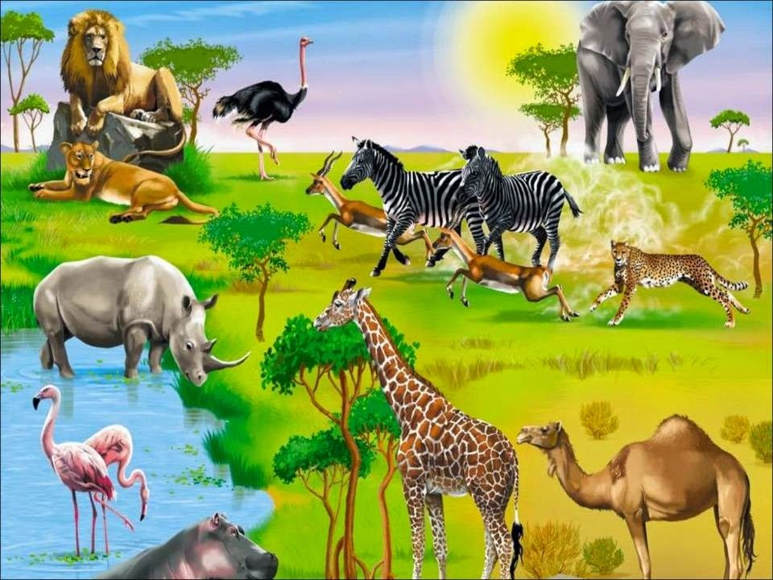
ЛЕКСИЧЕСКАЯ ТЕМА "ЖИВОТНЫЕ ЖАРКИХ СТРАН".
ДЕТИ ДОЛЖНЫ ЗНАТЬ СУЩЕСТВИТЕЛЬНЫЕ: лев, львенок, львица, грива, хвост с кисточкой, шерсть, хищник, тигр, тигренок, тигрица, обезьяна, обезьянка, зебра, зебренок, копыта, полоски, бегемот, бегемотик, кожа, складки, слон, слониха, слоненок, хобот, бивни, жираф, жирафенок, шея, крокодил, крокодильчик, пасть, клыки, носорог, носорожек, рог, кенгуру, кенгуренок, сумка, африка, индия, австралия, леопард, леопардик, верблюд, верблюжонок, черепаха, гепард, пустыня, охота, джунгли, удав, горилла.
ПРИЛАГАТЕЛЬНЫЕ: ловкий, хищный, быстрый, грозный, сильный, пушистый, полосатый, острые когти, мощные клыки, цепкая, смышленая, смешная, крупный, неуклюжий, травоядный, огромный, толстокожий, высокий, пятнистый, длинный, зубастый, зеленый, скользкий, злой, сытый, голодный, неповоротливый, длинноногий, быстроногий, медлительный, сумчатый.
ГЛАГОЛЫ: бегает, прыгает, ходит, охотится, подстерегает, набрасывается, рычит, кормит, крадется, скрывает, прыгает, лазает, играет, подражает, ловит, ищет, чистит, пасется, щиплет, прячет, плавает, ныряет, нежится, срывает, набирает, поливает, наклоняет, вытягивает, защищается, сбивает, прячет в сумке.
УМЕТЬ ПОДБИРАТЬ ПРИЗНАКИ:
Тигр – рыжий, хищный, полосатый…
Жираф – высокий, пятнистый, с длинной шеей…
Обезьяна – вертлявая, смешная, длиннохвостая…
НАЗЫВАТЬ, КТО ЖИВЁТ В АФРИКЕ:
В Африке живут…(львы, тигры…)
ПРАВИЛЬНО ОТВЕЧАТЬ НА ВОПРОСЫ: ЧЕЙ? ЧЬЯ?ЧЬЁ? ЧЬИ?
Голова – львиная.
Хвост – львиный.
Лапы – львиные.
Ухо – львиное.
ВЫДЕЛЯТЬ ЛИШНЕЕ И ОБЪЯСНЯТЬ, ПОЧЕМУ.
Лев, тигр, морж, зебра (морж – животное севера).
Верблюд, зебра, лев, жираф (лев – хищник).
НАЗВАТЬ СЕМЬЮ.
Тигр, тигрица, тигренок.
Слон, слониха, слоненок.
СОСТАВЛЯТЬ ОПИСАТЕЛЬНЫЙ РАССКАЗ ПО ПЛАНУ.
Как называется?
Где живет?
Какое у него жилище?
Какой внешний вид?
Какие повадки?
Чем питается?
Как добывает пищу?
Какие у него враги?
Как защищается?
Как зовут детеныша?

